# Werkblad H8 – Lijnsymmetrie

Maak bij iedere opgave het figuur zo af dat het figuur lijnsymmetrisch is. Bij iedere opgave is de helft van het figuur en de symmetrieas getekend.

**Opgave 1**

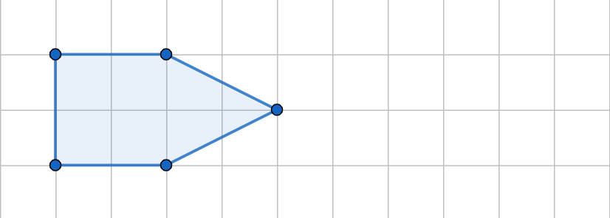

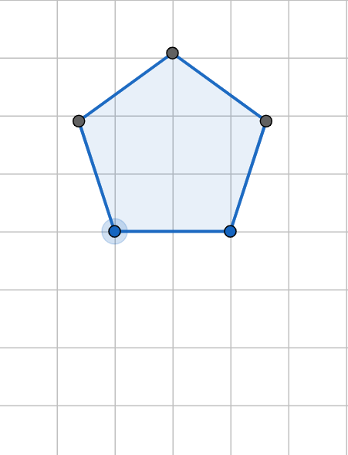

**Opgave 2 Opgave 3**

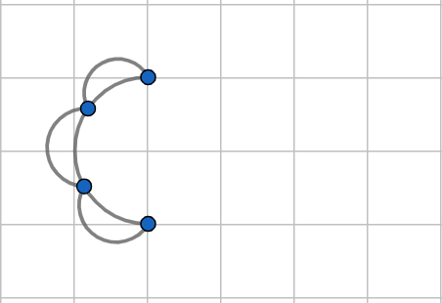

**Opgave 4**

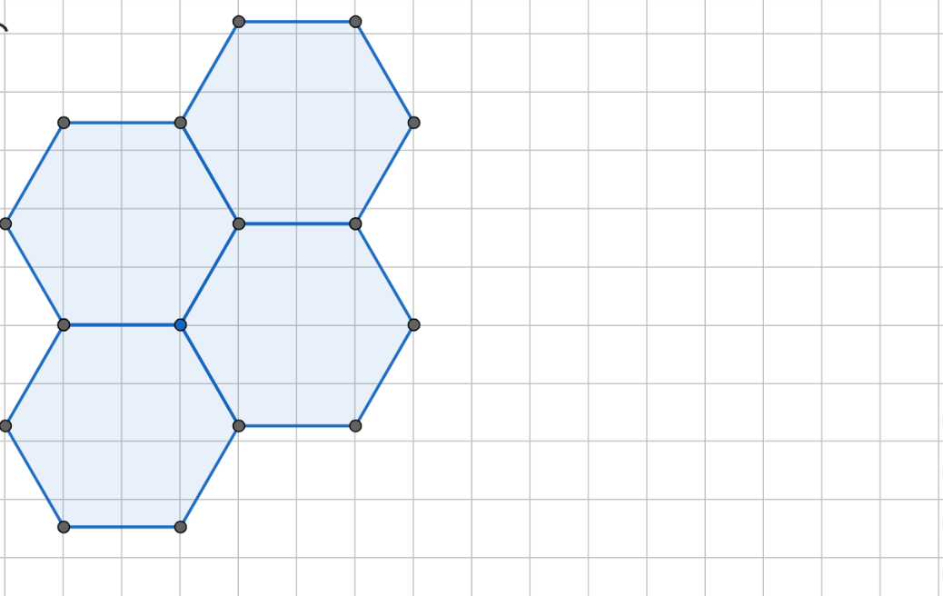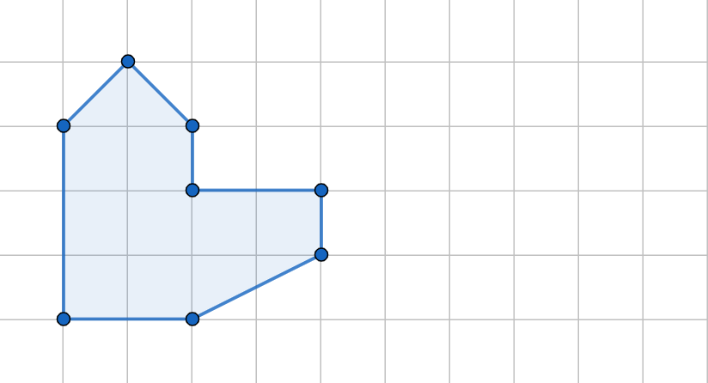**Opgave 5**

# Werkblad H8 – Lijnsymmetrie

Maak bij iedere opgave het figuur zo af dat het figuur lijnsymmetrisch is. Bij iedere opgave is de helft van het figuur en de symmetrieas getekend.

**Opgave 1 Opgave 2**

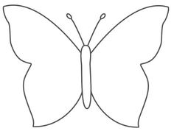

**Opgave 3 Opgave 4**

